חבילת אקסטרים בגליל
אני מזמינה אתכם ליום כיף מדהים ,המשלב טעמים נפלאים ,נופים גליליים ,חוויה ,אתגר וגיבוש . הנה הפרטים :
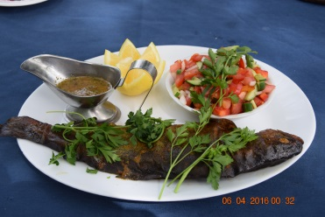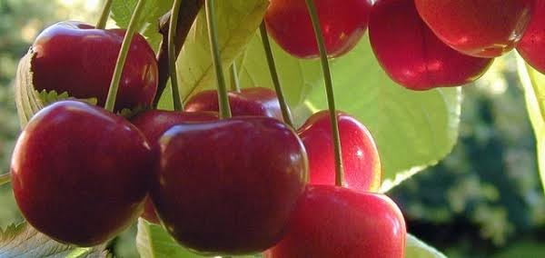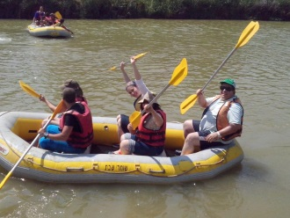
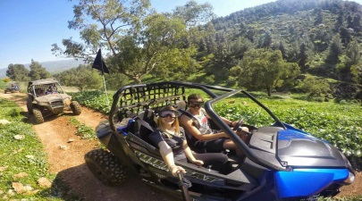
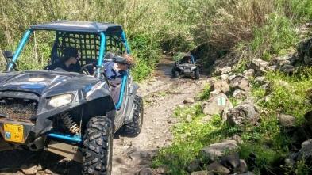

קטיף עצמי של דובדבנים בקטיף עצמי אודם או פירות יער בעונה המיטב הצפוני- הדובדבן!!! בגובה של כ-1200 מ'. הדובדבן כאן הוא העסיסה, המתוק והאדום מכל. פרי המלכים.
במקום גם בית קפה ,פינות זולה ואפשרות לקטיף פירות יער בעונה.

טיול רייזרים ברייזר בר צומת כח
המסלול יוצא מצומת כח, בצמוד לכביש 90 לכיוון דרום, נתחיל לטפס עליה אתגרית ומשם נרד בפיתולים לכיוון נביעת מעיין עינן, קצת תמונות בגן עדן המושלם הזה ונמשיך דרך חציית הנחל ועליה חדה ומאתגרת במיוחד.
אחרי שנחצה את נחל נתחיל בטיפוס אל רכס הרי נפתלי בצמוד למאגר מקורות.
הנסיעה מתבצעת על צוק כשאם מביטים ימינה נחשף בפנינו הנוף המרהיב של עמק החולה, החרמון ורמת הגולן. נעצור להסבר על העמק, עצירה שתכלול התרעננות עם לימונדה קרה/קפה, תה צמחים ועוד פינוקים.
נמשיך את הנסיעה למרגלות הרכס ונגיע לירידה תלולה מאוד שאותה נרד בזהירות רבה, משם נחצה בתוך עדר פרות מקומי לקצת סלפי ונחזור בחזרה לנקודת ההתחלה.
טיול ממצה ומאתגר בשעה אחת בלבד וכולל הסברים וסיפורים על האזור.
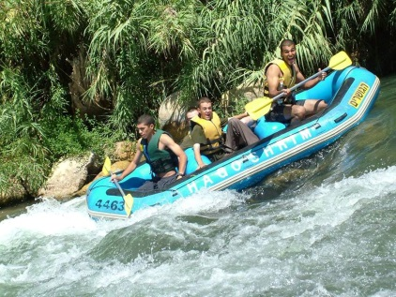
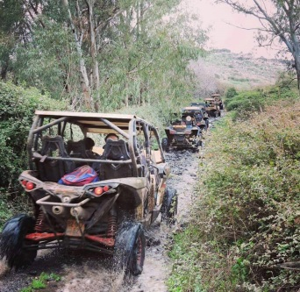
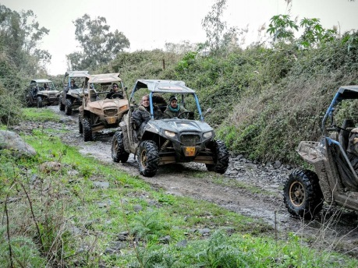
אוהבים מים ואווירה ירוקה ומרגיעה במיוחד?

קייקי הגושרים מציעים לכם שייט קייקים למשפחות עם ילדים מגיל 5 ומעלה.שייט קייקים בקייק זוגי או משפחתי, במסלול קייקים רגוע ומיוחד במים צוננים ורגועים. מסלול קייקים המוקף עצי צפצפה ועצי אקליפטוס, עם מדריכים מקצועיים המלווים אתכם לאורך המסלול, כשציוץ הציפורים מתנגן ברקע. שייט קייקים רטוב ומיוחד לכל הגילאים המתחיל עם מגלשת קייקים מקצועית ומהירה. הגיל המינמלי לשיט יכול להשתנות ע"פ קצב זרימת המים ביום הביקור.
באו לקיאקי מעין הגושרים ותהנו משייט חוויתי לכל המשפחה

ארוחת צהריים בדגי דפנה
נרד מטה לעבר מקורות הירדן את המסעדה השוכנת בין פלגים, גשרונים, ועצי צל הסקרנים שבחבורה ישמחו להציץ בדגי פורלים המשכשכים בבריכות שבסמוך לשולחננו. לאחר הקפה והעוגה נתחיל לשוב דרומה,

פורל על האש רוטב שום לימון, מוגש בצד.

פורל אפוי בעשבי תיבול.

אמנון (מושט) מטוגן 600 גר' רוטב שום לימון, מוגש בצד.

פילה אמנון אפוי.

פרגיות/חזה עוף על האש/קבב ביתי.

צימחוני: פטריות מוקפצות/פסטה ברוטב עגבניות.

תוספות: תפוח אדמה אפוי בשמן זית.
צ'יפס.

סלטים: * עגבניות חריף .
* עגבניות שרי.
* כרוב אדום.
* סלק.
* גזר.
* כרוב ירוק.
* טחינה.
* חצילים על האש / חצילים מטוגנים
* חמוצים.
* חומוס ועוד.....
- הסלטים חופשי כיד המלך.

מאפים: פיתות.

שתייה קלה: מים קרים,לימונדה ותפוזים.

מנה אחרונה: קפה/תה, עוגיות/אבטיח בעונה

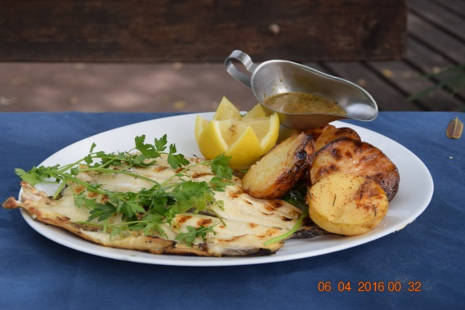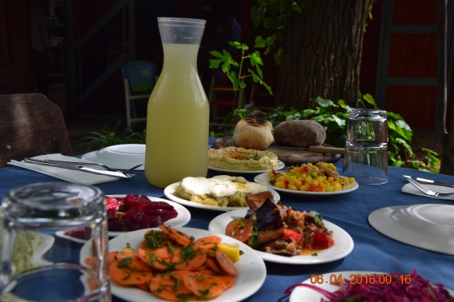

מינימום לחיוב -30 משתתפים

להזמנות
דנה בלאו-הכי צפוני . הכי אישי
blaudana@gmail.com
www.danab.co.il
04-8736058
050-8939091

